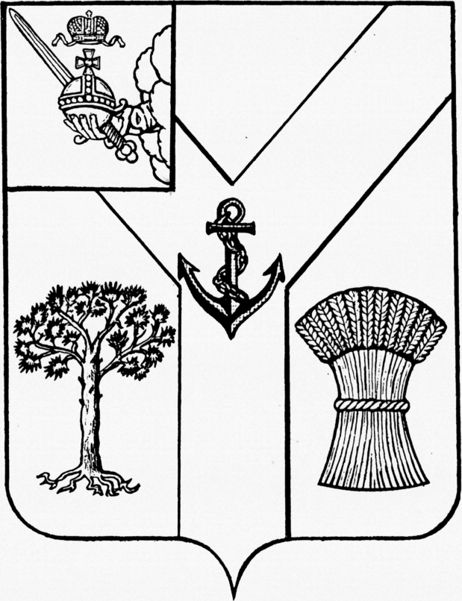
ГЛАВА

МЕЖДУРЕЧЕНСКОГО МУНИЦИПАЛЬНОГО ОКРУГА

ВОЛОГОДСКОЙ ОБЛАСТИ

ПОСТАНОВЛЕНИЕ

От 02.10.2024 № 40
с.Шуйское

О проведении общественных обсуждений

Руководствуясь ст. 5.1 Градостроительного кодекса Российской Федерации, статьей 28 Федерального закона от 06 октября 2003 года № 131-ФЗ «Об общих принципах организации местного самоуправления в Российской Федерации», Уставом Междуреченского муниципального округа Вологодской области, Положением об организации и проведении общественных обсуждений или публичных слушаний по вопросам градостроительной деятельности на территории Междуреченского муниципального округа, утвержденным решением Представительного собрания Междуреченского муниципального округа Вологодской области от 6 марта 2023 года № 26,

ПОСТАНОВЛЯЮ:

1. Назначить проведение общественных обсуждений по проекту генерального плана Междуреченского муниципального округа Вологодской области, применительно к территории в административных границах Враговского, Сухонского, Шейбуховского сельсоветов Междуреченского района (далее по тексту – проект) в срок с 7 октября 2024 года по 18 октября 2024 года.
2. Отделу имущественных отношений администрации Междуреченского муниципального округа:
1) опубликовать оповещения о начале общественных обсуждений с соблюдением требований Градостроительного кодекса Российской Федерации;
2) разместить на официальном сайте Междуреченского муниципального округа в информационно-телекоммуникационной сети «Интернет» проект, указанный в пункте 1 настоящего постановления;
3) организовать работу экспозиции проекта в период с 7 октября 2024 года по 18 октября 2024 года в рабочие дни (понедельник — пятница) с 8.00 до 17.00 часов, перерыв с 12.30 до 13.30 часов по адресу: 161050, Вологодская область, с. Шуйское, ул. Советская, д. 23а (3 этаж);
4) обеспечить учет всех замечаний и предложений по проекту, поступающих от заинтересованных лиц, в период с 7 октября 2024 года по 18 октября 2024 года;
5) подготовить и оформить протокол общественных обсуждений по проекту;
6) подготовить и опубликовать заключения о результатах общественных обсуждений по проекту не позднее 25 октября 2024 года;
3. Прием замечаний и предложений по проекту осуществляется путем:
1) представления нарочно от участников общественных обсуждений и иных заинтересованных лиц по месту проведения общественных обсуждений;
2) направления заказных писем по адресу: 161050, Вологодская область, с. Шуйское, ул. Сухонская Набережная, д. 9;
3) направления на электронную почту: arh-i-gr@yandex.ru.
4. Все замечания и предложения по проекту подлежат рассмотрению при условии представления участниками общественных обсуждений сведений о себе, с приложением документов, подтверждающих такие сведения (в целях идентификации):
1) для физических лиц: фамилия, имя, отчество (при наличии), дата рождения, адрес места жительства (регистрации);
2) для юридических лиц: наименование, основной государственный регистрационный номер, место нахождения и адрес.
Участники общественных обсуждений, являющиеся правообладателями соответствующих земельных участков и (или) расположенных на них объектов капитального строительства и (или) помещений, являющихся частью указанных объектов капитального строительства, также представляют сведения соответственно о таких земельных участках, объектах капитального строительства, помещениях, являющихся частью указанных объектов капитального строительства, из Единого государственного реестра недвижимости и иные документы, устанавливающие или удостоверяющие их права на такие земельные участки, объекты капитального строительства, помещения, являющиеся частью указанных объектов капитального строительства.
5. Настоящее постановление подлежит официальному опубликованию в газете «Междуречье» и размещению на официальных сайтах Представительного Собрания и администрации округа в информационно-телекоммуникационной сети «Интернет».

Временно исполняющий
полномочия главы округа С.Н. Киселёв

